Bitte den Bogen nach jedem Coaching an: maximilian.bettenhausen@gmx.de

Rückmeldebogen für
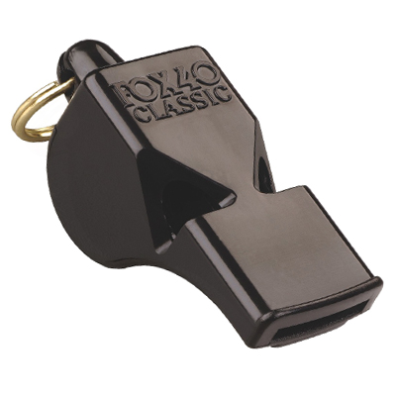 Schiedsrichter-Coaches

Coach:
Schiedsrichter:
Datum/Uhrzeit:
Spielklasse:
Coachinganzahl:
Wann SR vor Ort?
Schwierigkeitsgrad
(1=normal 2= schwierig 3=sehr schwierig

Vor dem Spiel | ja/nein | Bemerkungen
SR hat sich bei Coach gemeldet/Verbindung aufgenommen
Zeitnahe Anreise am Spielort
SR macht Platzbegehung
SR erkennt Auffälligkeiten im Platzaufbau und kommuniziert diese
SR klärt Trikotfarben der Mannschaften ab
SR stellt sich bei Verantwortlichen vor (Name)
SR erfragt SR Kabinen Schlüssel
SR- Ausrüstung = Vollständig ?
SR erfragt zeitnah die Passmappen/Spielbericht

Während dem Spiel | +/- | Bemerkungen
Auflaufen
Platzwahl korrekt ?
Pfifflautstärke (je nach Spielsituation/Foulspiel etc.)
Richtungsanzeigen
Spielfortsetzungen korrekt ?
Stellungsspiel/Laufvermögen
Einsatz von persönlichen Strafen korrekt?
Abseits
Auswechslungen korrekt durchgeführt?
Regelsicherheit
Umgang mit Spielern/Kommunikation mit Offiziellen

Nach dem Spiel | ja/nein | Bemerkungen
Zeit auf dem Spielfeld nach Abpfiff angemessen ?
Diskussionen über Entscheidungen nach Spielende ?
Spielverlaufskarte nachvollziehbar dokumentiert ?
Ergebnis, Torschützen etc. mit dessen von Coach übereinstimmend ?
SR = Kritikfähig im anschließendem Gespräch mit Coach
Kennung Online Spielbericht parat ?
Online Spielbericht wird vor Ort gemacht !?
SR Quittung fertig vor Spielbeginn ?
Info über km Entfernung gegeben ?
Verabschiedung bei Verantwortlichen vor Ort ?
Ordentliches Hinterlassen der SR Kabine ?

Zur freien Formulierung während dem Spiel vom Coach (Stichpunkte genügen)

postives aufgefallen | Verbesserungswürdig

Allgemeines zur gesamten Spielleitung/bzw Entwicklung von Spiel 1 zu Spiel 2

Hinweise zum Ausfüllen des Coaching Bogens:

Aus dem Coaching Bogen heraus soll man mgl. viele Eindrücke vom dem Jung SR bekommen. Ziel ist es auf den Jung SR Sitzungen und auch am Nachschulungstag dann die Stärken der Schiedsrichter anzusprechen und auf die Schwächen einzugehen und speziell weiter zu schulen !
- Bei Antwortmöglichkeiten und NEIN bitte um Begründung
- Freitexte und Begründungen ausformulieren
- Entwicklungsfähigkeit (von Spiel 1 zu Spiel 2….) erkenntlich machen Anmerkungssatz
- Positiv auffällige SR (Förderungswürdig) bitte auch nochmal gesondert an mich melden
- Der Bogen kann auch an den Jung SR gesendet werden (für ihn persönlich)

Sollten Fragen zum Coaching bestehen stehe ich euch zur Verfügung

Viele Grüße

Maximilian Bettenhausen
Tel:01522/6937047

